Приложение №1б. к техническому порядку заключения договоров обслуживания банковских счетов
корпоративных клиентов в системе ЧАКБ «Ориент Финанс» в 3-редакции



ЗАЯВЛЕНИЕ
Заявление на присоединение к договорам обслуживания банковских счетов
(для корпоративных клиентов)

Наименование
предприятия
Юридический адрес:
ИНН:

ПИНФЛ

Настоящим Заявлением принимаем (заключаем) в соответствии со ст.360 Гражданского кодекса нижеследующие Договора (далее «Договор»/ «Договора») путем присоединения к ним в целом, стандартная форма (текст) которых представлены сотрудником Банка/размещены на информационном стенде/на официальном сайте (www.ofb.uz), также принимаем на себя обязательства соблюдать все условия и положения Договоров:

□ | Договор присоединение банковского счета  №____________ от «___»____________20__г |  | _______________  /подпись руководителя Клиента/ | 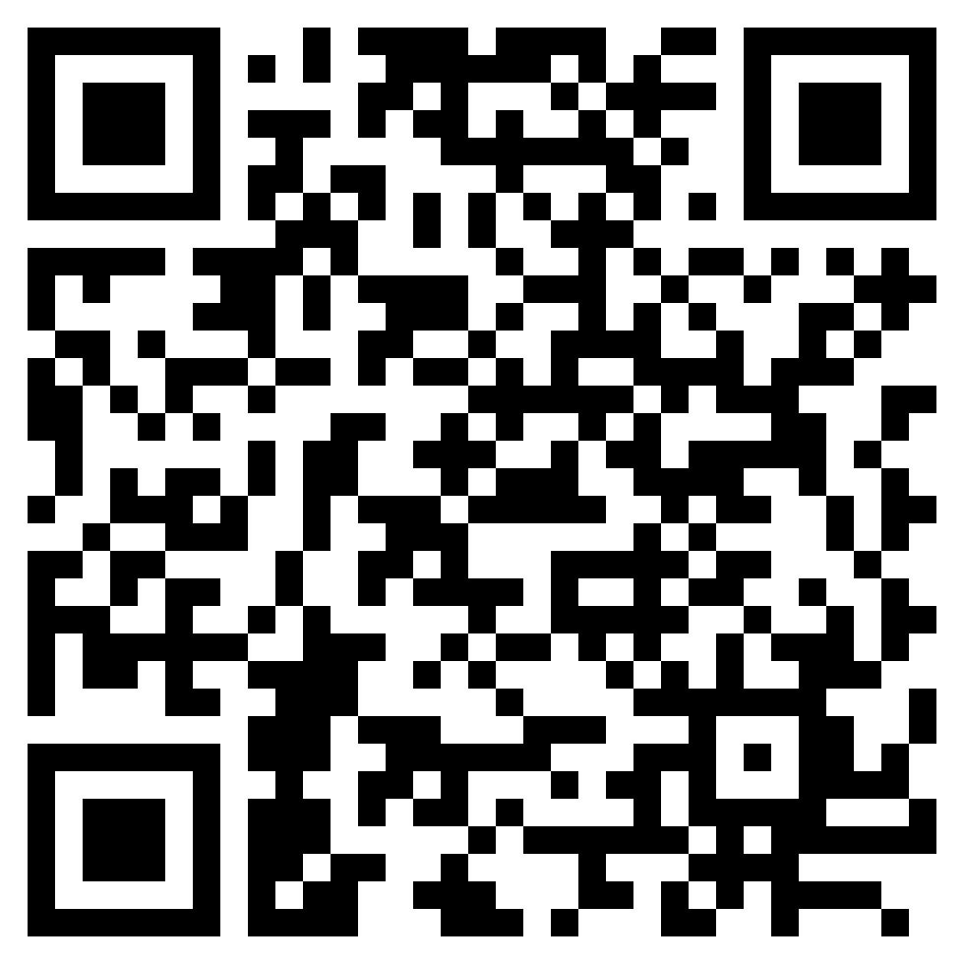  QR-KOD
Необходимость реализация зарплатного проекта |  | Да____________  /подпись руководителя Клиента/ | Нет____________  /подпись руководителя Клиента/
□ | Договор присоединение по ведению банковского  счета по системе и мобильному банку «OFB Corporate»  №____________ от «___»____________20__г |  | _______________  /подпись руководителя Клиента/ | 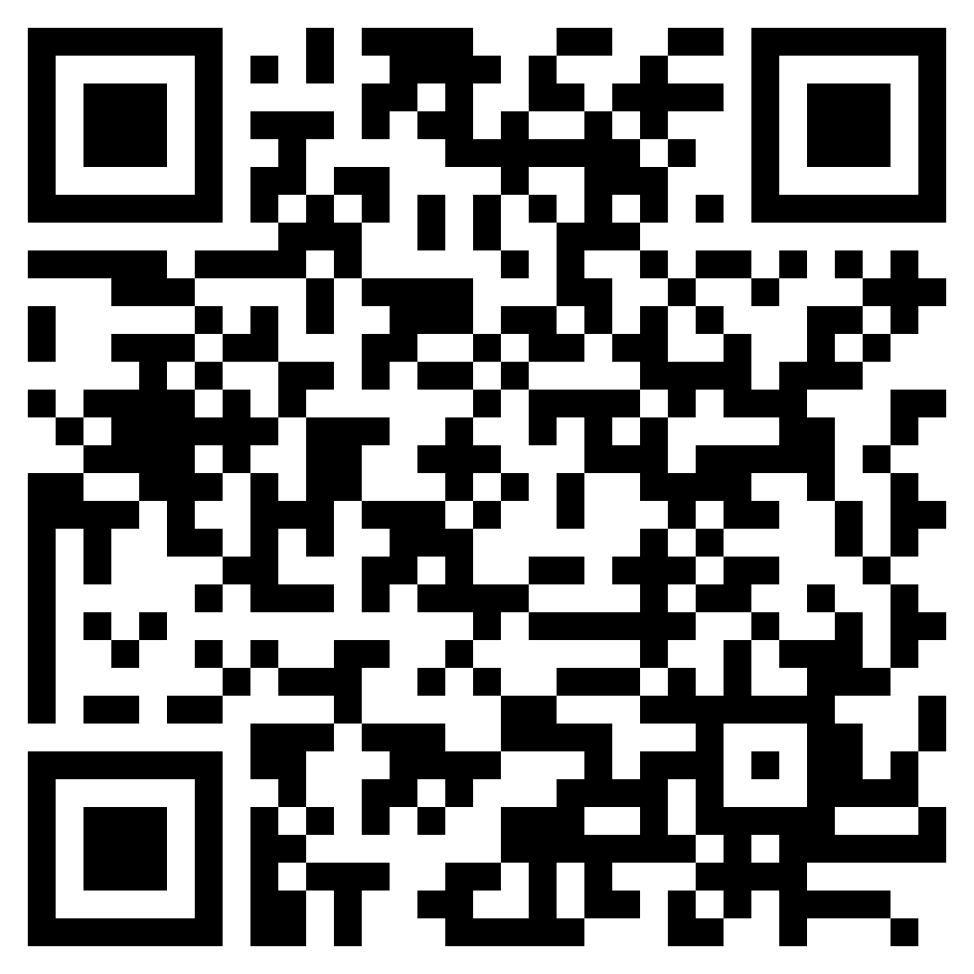  QR-KOD

Настоящим подтверждаем, что:
- было дано право ознакомления всеми пунктами Договора присоединение банковского счета и его Приложением (ями);
- было дано право ознакомления всеми пунктами Договора присоединение по ведению банковского счета по системе и мобильному банку «OFB Corporate» и его Приложением (ями);
- была предоставлена полная информация о мобильном приложении «OFB Corporate», информация об ответственности и возможных рисках Клиента в случае неправильного пользования данным мобильным приложением;
- было дано право ознакомления всей информацией предоставленным Банком по использованию мобильного приложения «OFB Corporate»;
- в случае не правомерного пользования или предоставления доступа пользования приложением третьим лицам, за изменение через мобильное приложение в наших счетах всю ответственность берем на себя.
Подключение Клиента к системе «OFB Corporate» производится путем открытия учетной записи в Системе и передачи во временное пользование электронного цифрового ключа в период действия договора, произведения установки цифрового ключа на мобильное устройство клиента (согласно Акту признания ключа) и настройки программных средств Системы «OFB Corporate» для технических устройств Клиента и соответствующего обучения Клиента условиям, правилам и методам эксплуатации Системы «OFB Corporate» на основании Акта признания ключа , подписываемый Клиентом и Банком.
По просьбе Клиента текст Заявления был составлен на русском языке.

Заявление оформляется в двух экземплярах и один экземпляр настоящего Заявления храниться в Банке и при наличии спора может быть использован в качестве доказательства в суде, подтверждающее факт заключения (присоединения) Договора. Обязуюсь незамедлительно уведомлять Банк о любых изменениях в информации, предоставленной в Банк.

Руководитель  Предприятия (Клиента): |  |  |  |  |  |  |  |  |  |  |  |  |  | ____________________  Подпись/печать
Моб.тел: | + | 9 | 9 | 8
Главный бухгалтер Предприятия (Клиента): |  |  |  |  |  |  |  |  |  |  |  |  |  | ____________________  Подпись  «___»____________20__г
Моб.тел: | + | 9 | 9 | 8

□ | СМС уведомление/Пуш-уведомление
□ | Направление письма по Почте
□ | Выписка со счета
Способы уведомления Клиента при списании банком средств с банковского счета и (или) банковского вклада (в том числе по банковским картам) для погашения задолженностей по кредитам, микрозаймам и лизингу без поручения Клиента:

ОТМЕТКА БАНКА
(Заполняется Банком после подписания Клиентом настоящего Заявления)

Заявление принял.  ____________________  /Ф.И.О. оператора  ____________________  /подпись/  Дата приема: «____» ____________20__г. | Главный бухгалтер филиала  _________________  (ФИО) ____________________  (подпись)
Управляющий ЦБУ
____________________ ____________________
(ФИО) (подпись/печать)

